OPIS PRZEDMIOTU ZAMÓWIENIA

- Przedmiotem zamówienia jest utrzymanie sprawności technicznej węzłów cieplnych poprzez przeglądy i serwis zgodnie z zaleceniami producenta urządzeń w wymienionych budynkach Gminy Siechnice.

- Przy wycenie ofertowej Wykonawca powinien wziąć pod uwagę zakres prac możliwy do wykonania dla danej kotłowni ze względu na jej budowę.

Zakres przeglądu i konserwacji:

Zakres przeglądu węzła cieplnego obejmuje w szczególności:
- kontrola parametrów pracy węzła;
- kontrola urządzeń pomiarowych;
- kontrola pracy układów stabilizacji ciśnienia zładu c.o.;
- sprawdzenie i ewentualna regulacja automatyki;
- kontrola nastaw sterowników;
- czyszczeniu filtrów w obiegu c.o. i. c.w.u.;
- sprawdzenie zabezpieczeń węzła;
- kontrola stanu technicznego wymienników;
- sprawdzenie działania urządzeń peryferyjnych w zależności od rodzaju węzła (pompy, filtry, zawory mieszające, sterowniki, naczynie wzbiorcze, itp.);
- jeżeli jest zasobnik c.w.u. – sprawdzenie stanu zabezpieczeń;
- uzupełnienie zładu, odpowietrzenie układu instalacji;
- kontrola i typowanie urządzeń uszkodzonych do wymiany lub remontu wraz z przedstawieniem kosztów związanych z wykonaniem tych prac.

Zakres prac serwisowych węzła cieplnego obejmuje w szczególności:
- sprawdzenie ogólnego stanu węzłów, automatyki, zabezpieczeń automatyki, zabezpieczeń strony hydraulicznej;
- wykonywanie napraw węzłów (za uprzednią akceptacją zakresu i kosztów przez Zamawiającego);
- wymiana lub naprawa urządzeń peryferyjnych (pompy, filtry, zawory bezpieczeństwa, siłowniki) (za uprzednią akceptacją zakresu i kosztów przez Zamawiającego);
- gotowość do stawienia się na wezwanie do awarii w sezonie grzewczym do 24 godzin w sezonie grzewczym;
- inne czynności wykonywane przez Wykonawcę w ramach realizacji przedmiotu zamówienia zgodnie z DTR danego urządzenia.

Wykonawca zobowiązuje się:
- informować osoby odpowiedzialne ze strony Zamawiającego o wszelkich zauważonych podczas przeglądów /serwisu nieprawidłowościach w pracy urządzeń, które mogły by spowodować ich awarię, a w przypadku zauważenia dysfunkcji do wstępnego oszacowania kosztów naprawy;
- sporządzania protokołów z wykonanych przeglądów i serwisów przedstawiających w szczególności stan urządzenia i dokonane w ramach odpowiednio przeglądu i serwisów czynności, a następnie przekazania ich Zamawiającemu.
Każdy przegląd/serwis powinien być zakończony stosownym protokołem zawierającym między innymi: opis wykonywanych czynności, określenie stanu urządzeń po przeglądzie/serwisie, zalecenia do dalszej eksploatacji, wyszczególnienie awarii, których usunięcie podlega gwarancji oraz uprawnienia i podpisy osób przeprowadzających przegląd/serwisie.

Wykonawca w ramach realizacji przedmiotu zamówienia będzie utrzymywał czynne całą dobę przez cały rok, następujące kanały łączności:
- minimum jeden numer telefonu komórkowego
- minimum jeden adres e-mail.

Przeglądy i serwis będą dokonywane w miejscu instalacji urządzeń. Czynności przeglądowo-serwisowe w obiekcie Zamawiającego będą wykonywane po wcześniejszym ustaleniu terminu z Zamawiającym. Dojazd serwisanta urządzeń do siedziby użytkownika zostanie wliczony przez Wykonawcę w koszt usługi. Przegląd i serwis powinny być przeprowadzona przez Wykonawcę z uwzględnieniem zaleceń producenta urządzenia, a także z zachowaniem przepisów bhp i p.poż.

Wykonawca dokona przeglądu i serwisu instalacji/urządzeń w kotłowni gazowej przy użyciu własnych, dostarczonych przez siebie środków i narzędzi.

Wykonawca zobowiązuje się do wykonywania przeglądów węzłów cieplnych w terminach do 20. czerwca 2024 r. i do 30. września 2024 r.

Wykonawca ponosi odpowiedzialność za działania osób, którym powierzy wykonanie określonych czynności związanych z realizacją przedmiotu zamówienia.
Wykonawca ponosi odpowiedzialność za działania osób, którym powierzy wykonanie określonych czynności związanych z realizacją przedmiotu zamówienia.

Zamówienie obejmuje następujące węzły cieplne:

L.p. | Węzeł cieplny
1 | Centrum kultury w Siechnicach,  ul. Fabryczna 15 – węzeł dwufunkcyjny, 35 kW
2 | Budynek mieszkalny wielolokalowy w Świętej Katarzynie, ul. Bukowa 20 – węzeł dwufunkcyjny, 90 kW

- Centrum kultury w Siechnicach, ul. Fabryczna 15 – węzeł
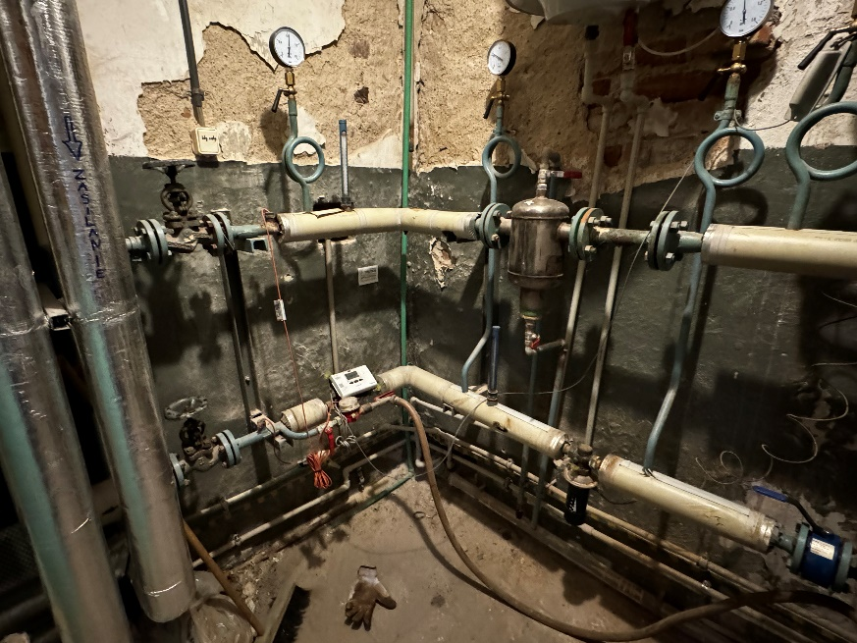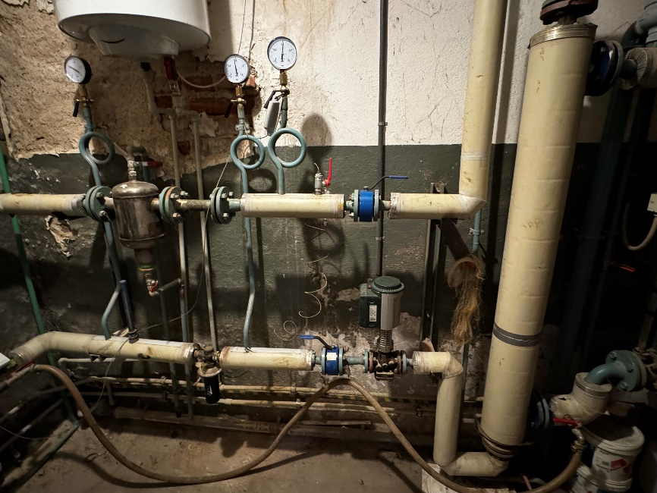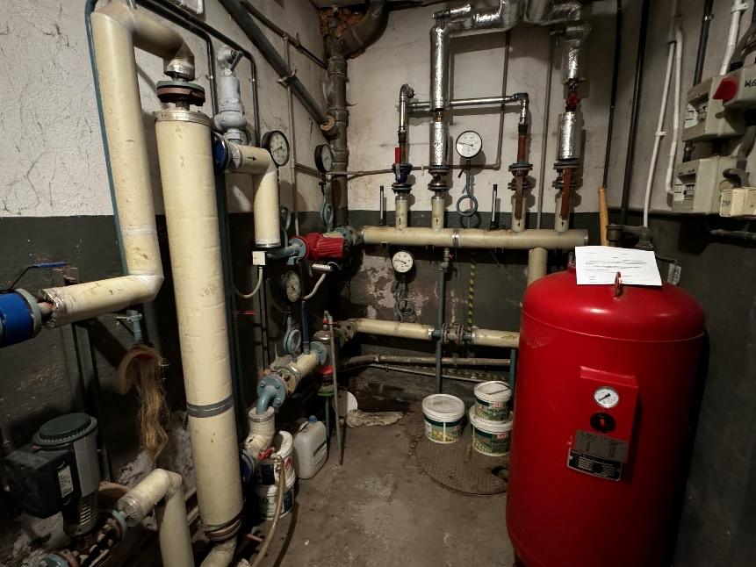

- Budynek mieszkalny wielolokalowy w Świętej Katarzynie, ul. Bukowa 20 – węzeł
